
2023 “华亿股份杯”

第十七届全国大学生化工设计竞赛

重庆华峰化工有限公司

10.5万吨/年99.99wt%己二腈生产项目
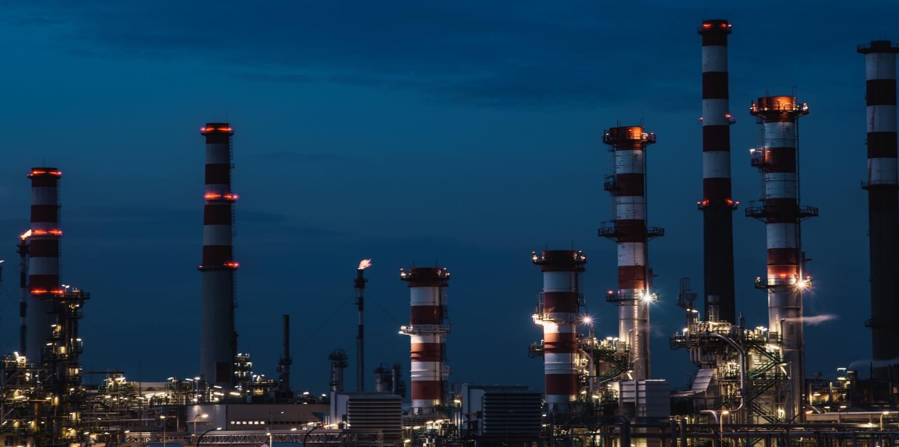
物料平衡书

58同济
队员：林耿孚 艾英驰 桂亦林 曾信欣 朱馨怡
指导教师：伍艳辉 李明
目录
一、概述 1
二、物料衡算的目的与原理 2
三、各工段物料衡算 3
3.1 氨化工段 3
3.2 氨气回收工段 5
3.3 脱水与精制工段 7
四、全流程物料衡算 11
五、总结 12
六、附录——全流程物流信息表 14
6.1 氨化工段 14
6.2 氨气回收工段 16
6.3 脱水与精制工段 17

一、概述
本项目是重庆华峰化工有限公司10.5万吨/年1,6-己二腈（ADN）生产项目。该项目利用己二酸和氨气反应，所得己二酰胺在高温下发生脱水反应，经历氨气分离、氨气回收、分离精制后实现获得高纯度ADN，产品纯度可达99.99wt%，为优等品，年产10.5万吨，副产为ICCP，年产1.7万吨，纯度为99wt%。
设计过程中利用Aspen Plus V11对全流程进行模拟，并在此基础上完成物料衡算、能量衡算，Aspen Plus V11模拟流程如图1-1所示。
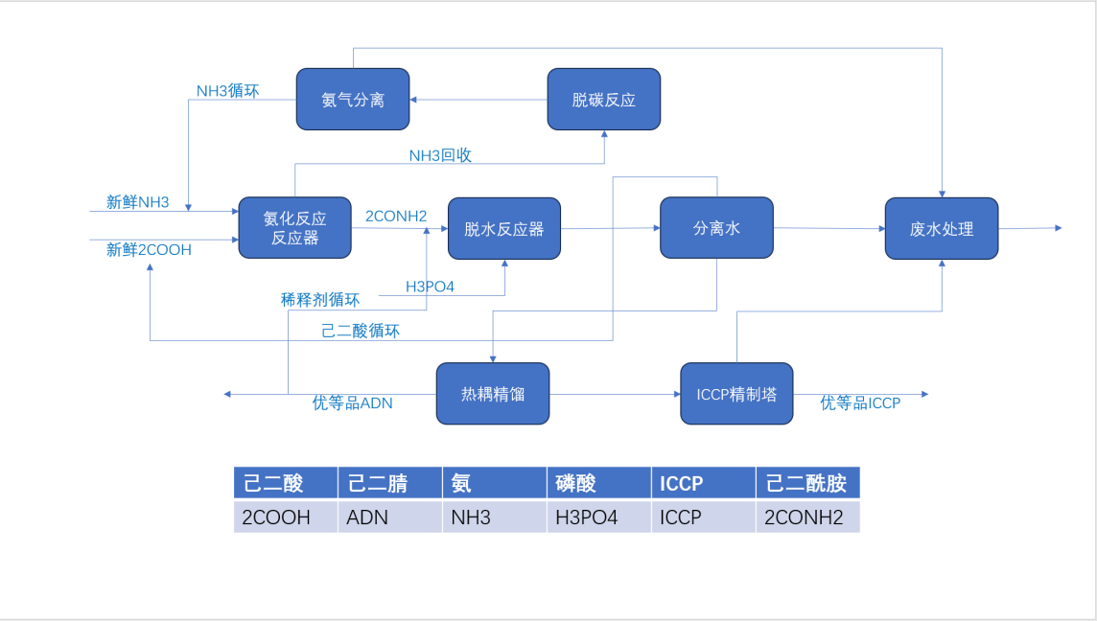
图1-1 全流程模拟图
工艺包括氨化反应工段、氨气回收工段、脱水与分离工段三个工段设备及其参数的确定。本厂主要设备有反应器、气液分离器、精馏塔、泵、压缩机、多级压缩机、换热器等，涉及到的原料有己二酸、氨气、磷酸、己二腈，输入整个系统的能量主要有电能、加热介质带入的能量、泵压缩机的机械能输入等，输出的能量主要有冷却剂带走的能量和输出物料的焓。

二、物料衡算的目的与原理
工艺设计中，物料衡算是在工艺流程确定后进行的。目的是根据原料与产品之间的定量转化关系，计算原料的消耗量，各种中间产品、产品和副产品的产量，生产过程中各阶段的消耗量以及组成，进而为热量衡算、其他工艺计算及设备计算打基础。
系统的物料衡算以质量守恒为理论基础，研究某一系统内进出物料量及组成的变化，即：
系统累积的质量=输入系统的质量-输出系统的质量+反应生成的质量-反应消耗的质量
假设系统无泄漏，有
当系统无化学反应发生时，有
在稳定状态下，有
由于计算机在处理数据时，存在一定的截断误差、舍入误差，本项目在计算时采用四舍五入的方式处理数据，因而会造成个别流股信息显示与计算结果有至多0.001的误差。本项目默认这种情况下的计算结果有效，且物料平衡成立。

各工段物料衡算
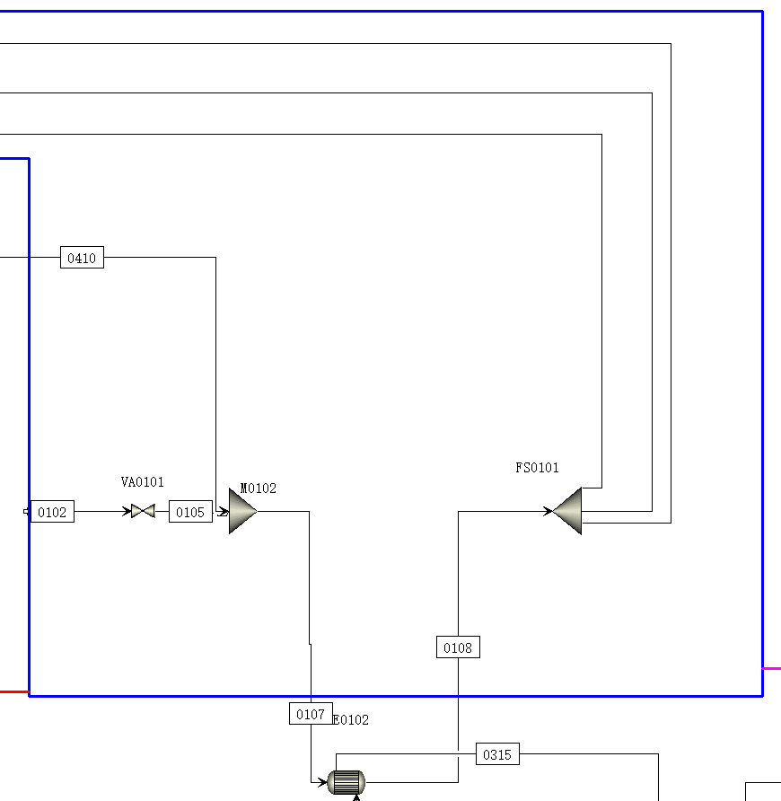
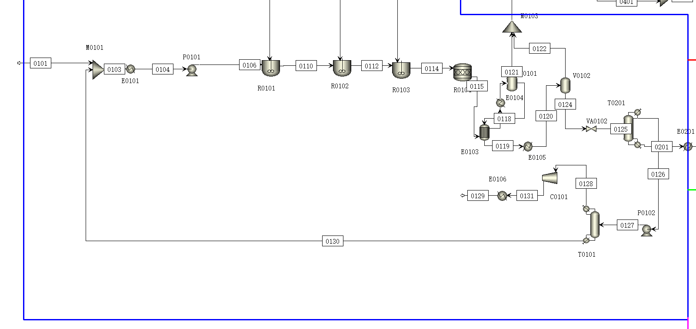
图3-1氨化反应工段工艺流程图

3.1 氨化反应工段

表3-1 氨化反应工段总物料衡算表
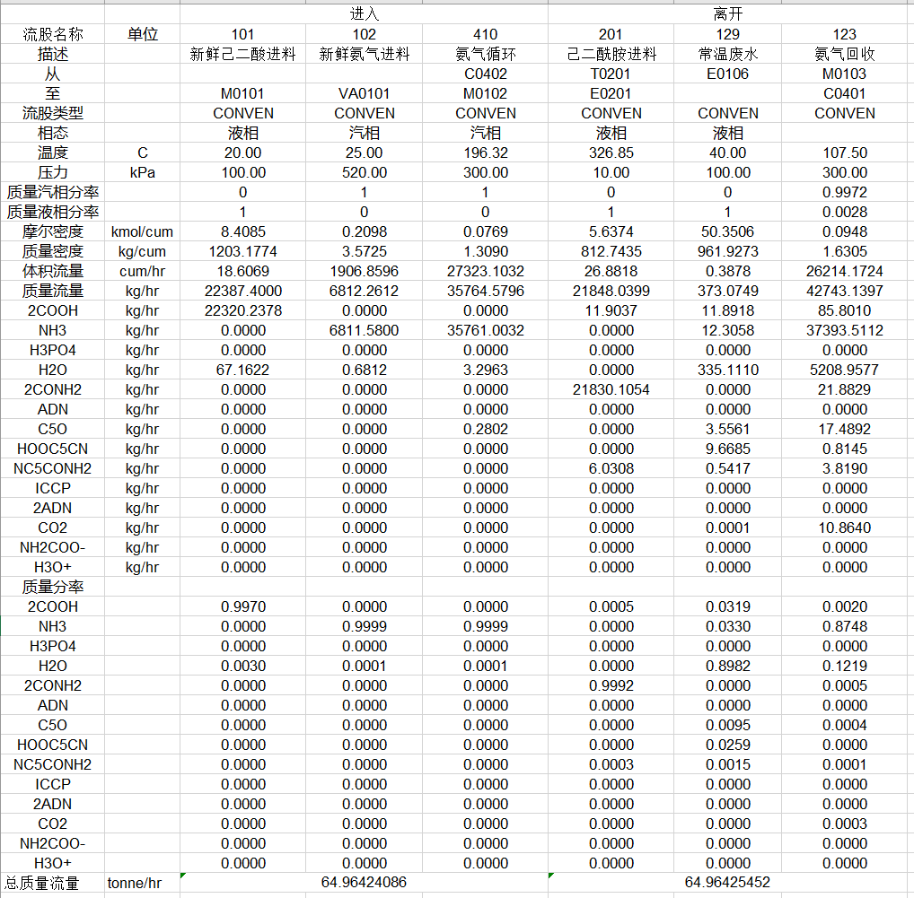

3.2 脱水反应工段
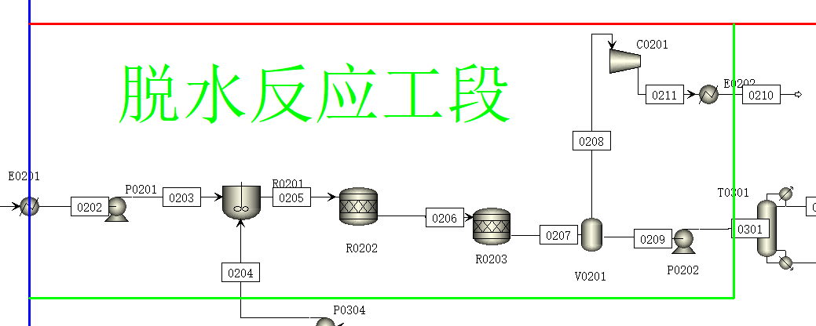
图3-2 脱水反应工段工艺流程图
表3-2 脱水反应工段总物料衡算表
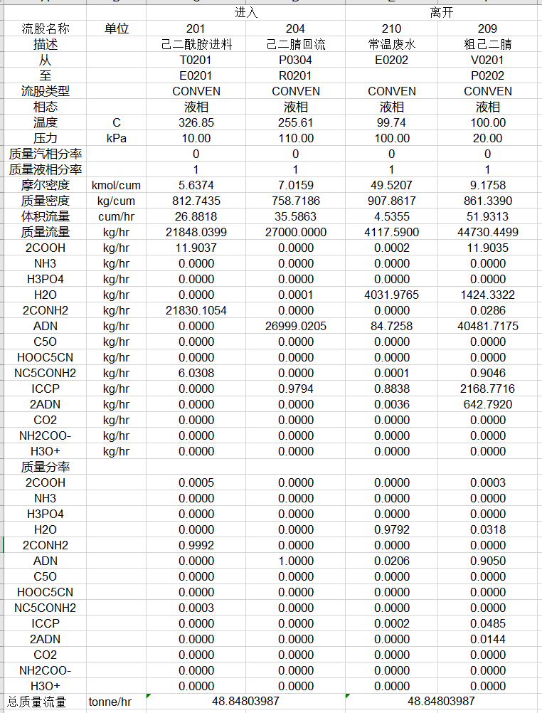

3.3 己二腈精制工段
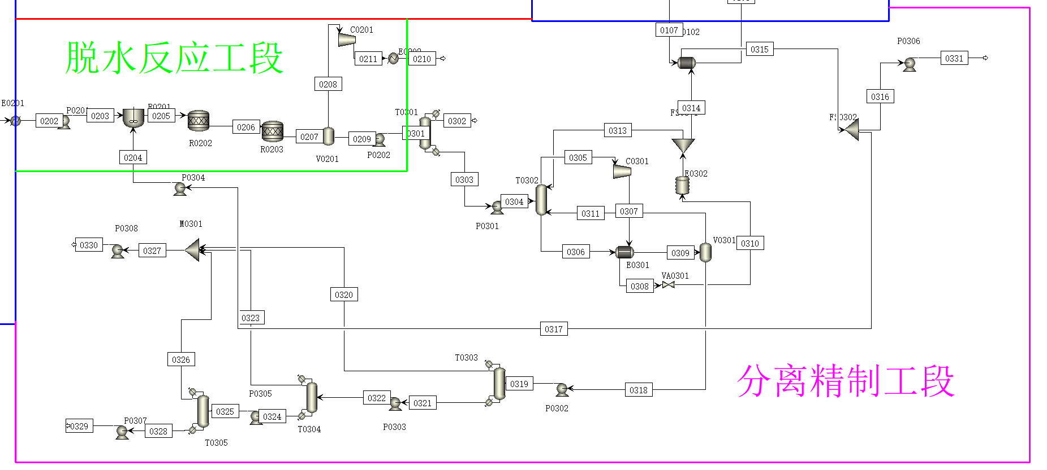
图3-3 己二腈精制工段工艺流程图

表3-3 己二腈精制工段总物料衡算表
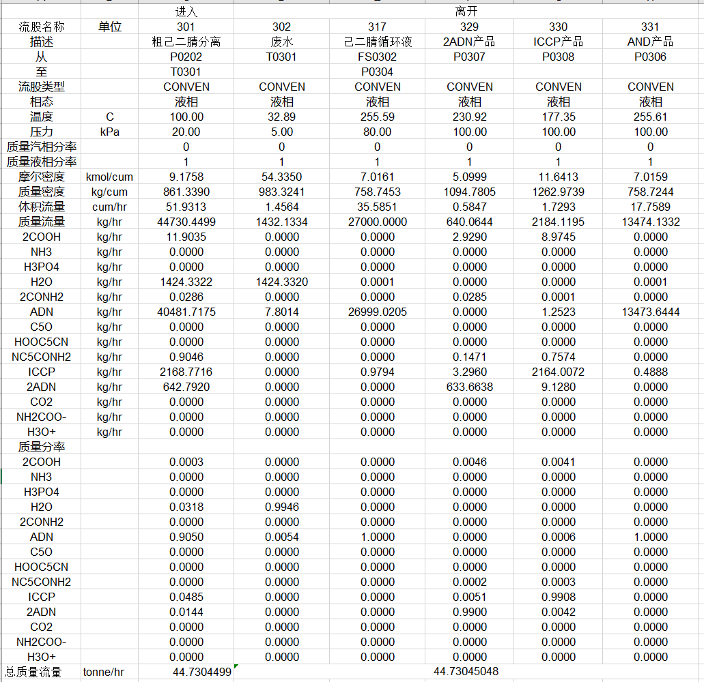

3.4 氨气分离回收工段
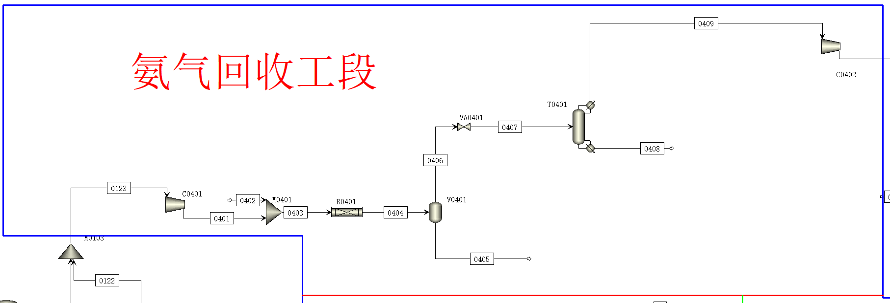
图3-4 氨气分离回收工段工艺流程图

表3-4 氨气分离回收工段总物料衡算表
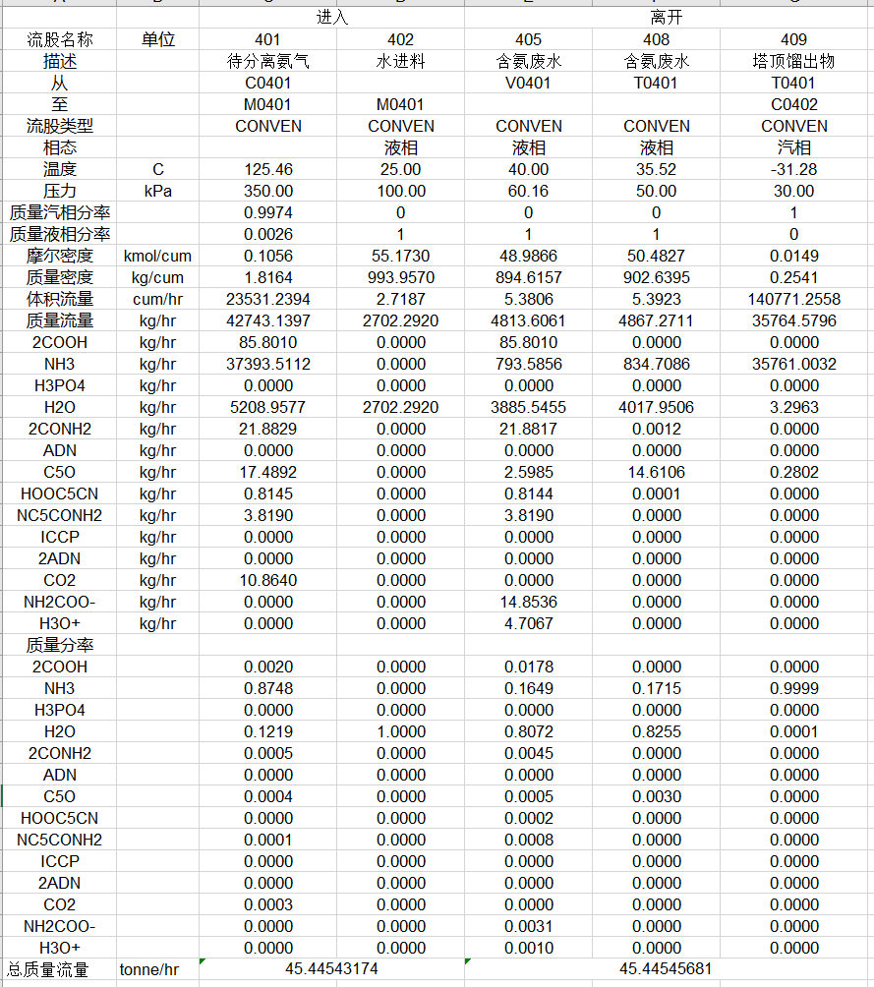

四、全流程物料衡算
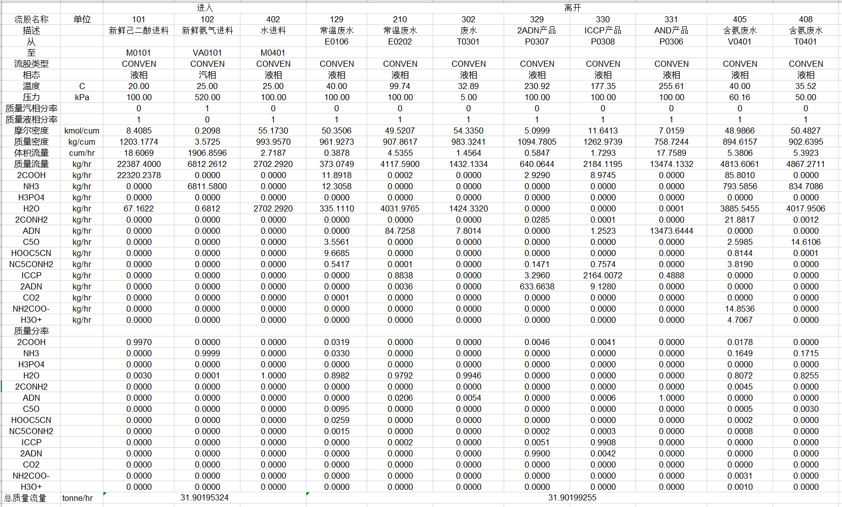

五、总结
通过对各工段以及整体流程的物料平衡计算，我们得到了原料、产品、三废的质量流率，具体数据如下：
其中，物料年消耗量、年产量按每年开工7920小时计算。
表5-1 主要原料消耗量
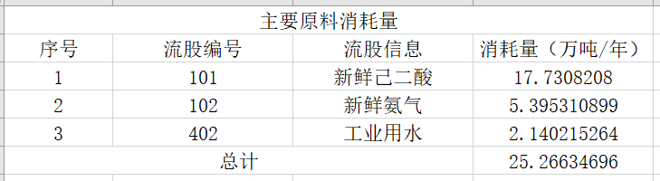
表5-2 主要产品产量及质量指标
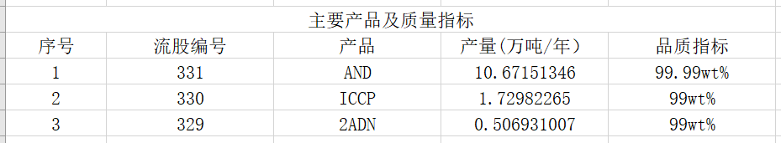

表5-3 三废处理量
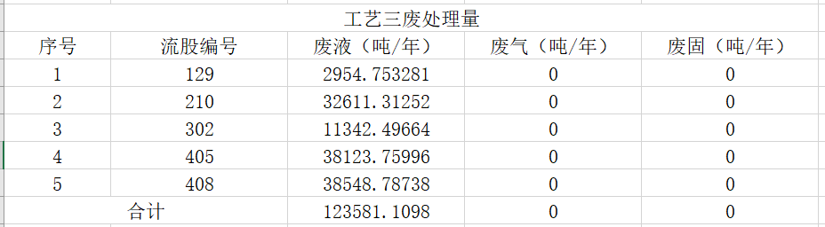
通过本次物料衡算可知，在误差允许的范围内，本项目中各工段及全工段物质守恒。

六、附录——全流程物流信息表

6.1 氨化反应工段
表6-1 氨化反应工段物流信息表
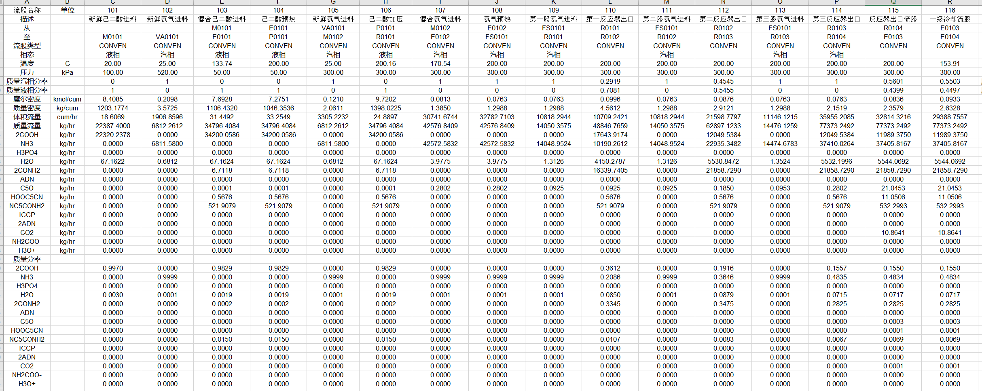
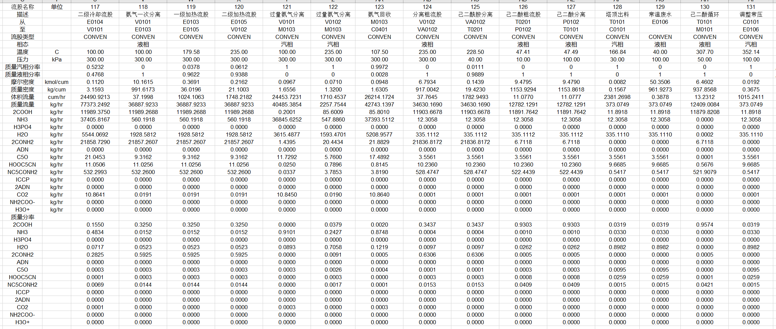

6.2 脱水反应工段
表6-2 脱水反应工段物流信息表
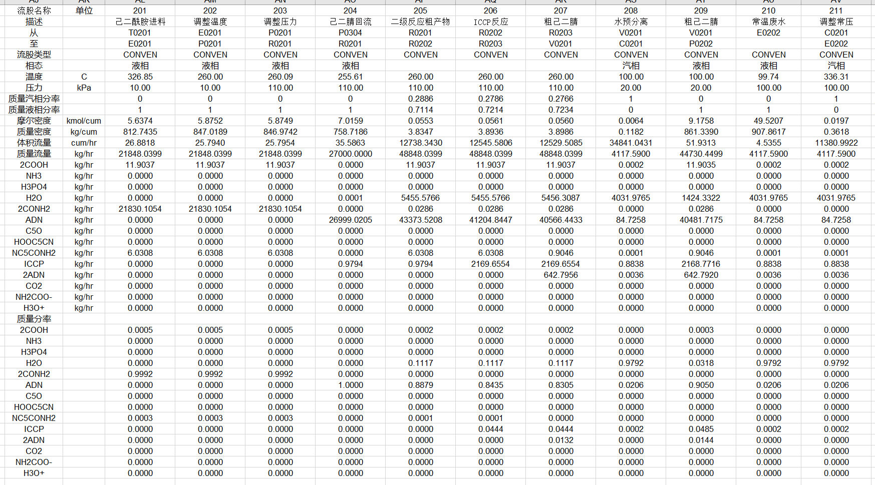

6.3 己二腈精制工段
表6-3 己二腈精制工段物流信息表
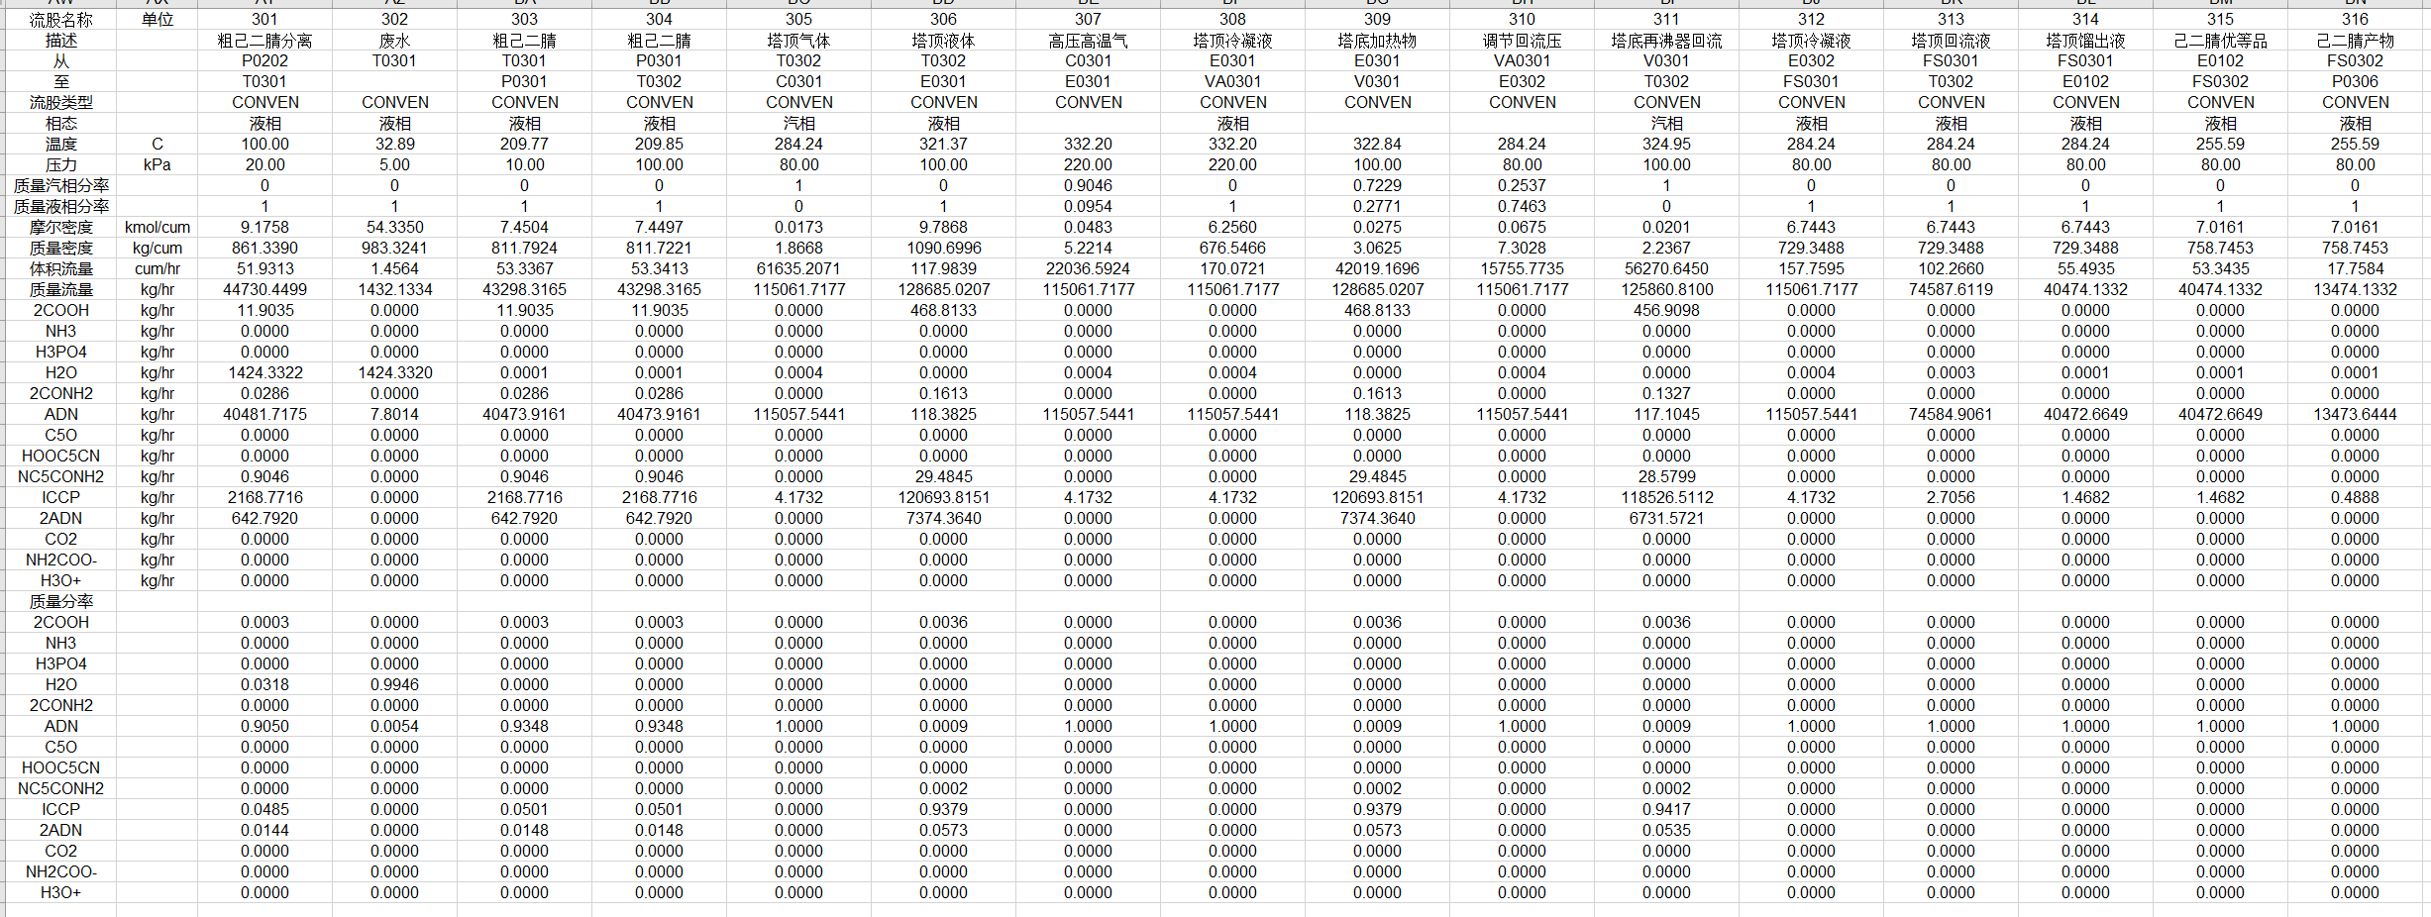

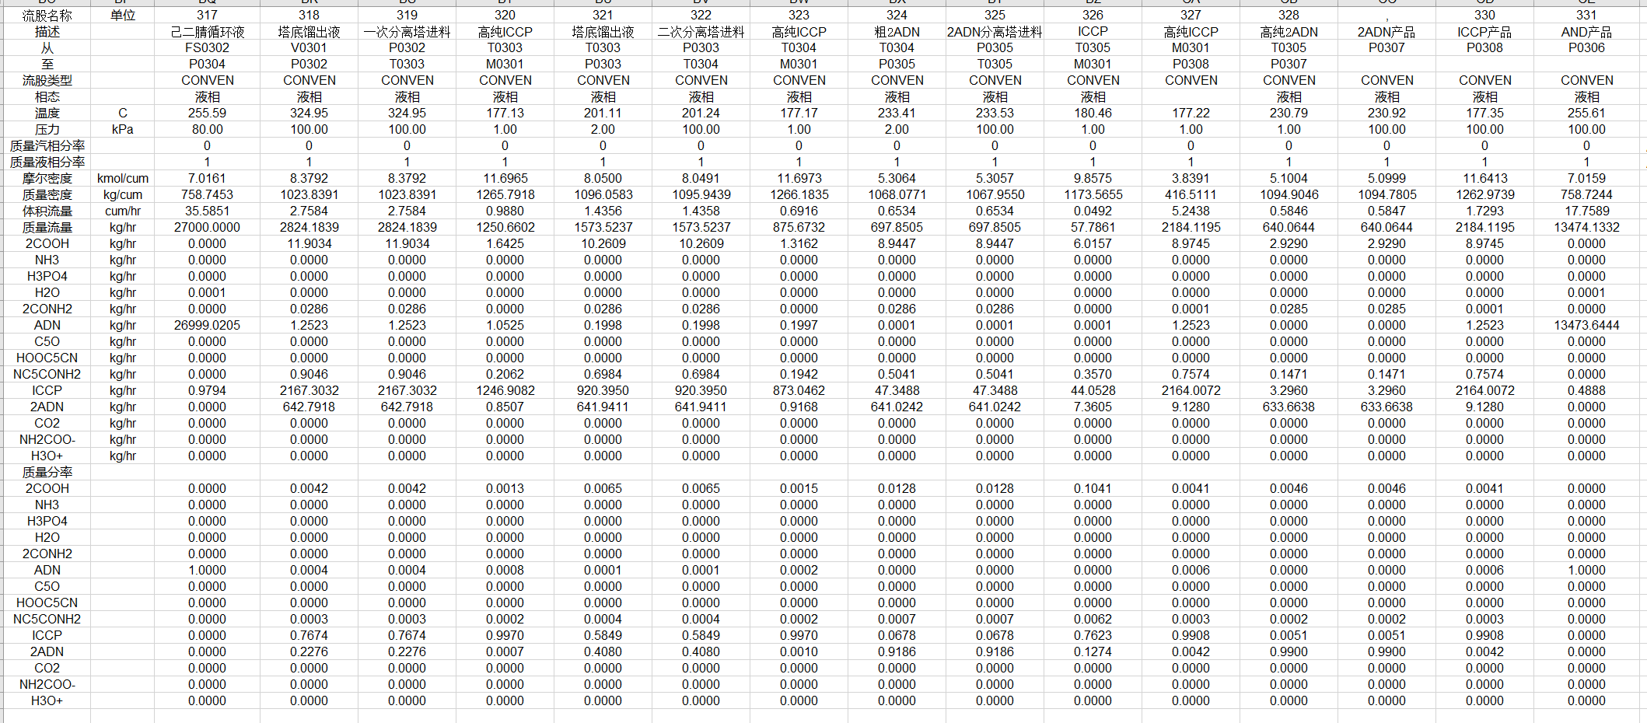

6.4 氨气分离回收工段
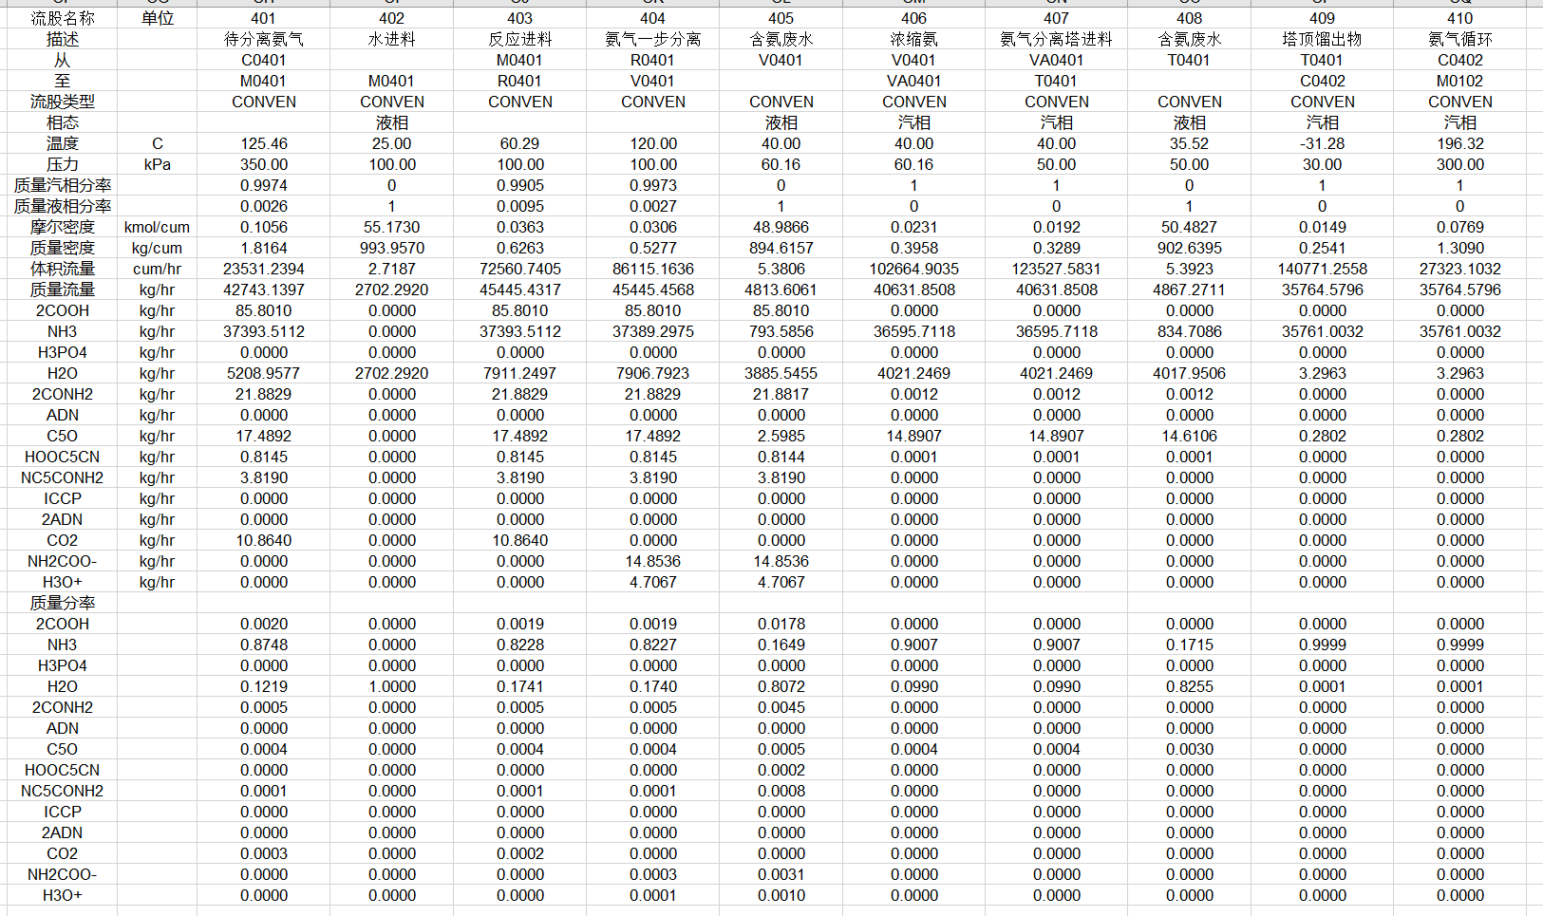
表6-4 氨气分离回收工段物流信息表

